Dep. de Engenharia Mecânica da Universidade de Aveiro


ATLAS
Robot móvel para competição no ROBOTICA 2003



Realizado por:
Orientado por:
Prof. Dr. Vitor Santos
José Luís Silva
José Miguel Gomes
Objectivos:

Desenvolvimento de um robot móvel para competir na classe de Universidades e Institutos politécnicos do Festival Nacional de Robótica – ROBOTICA2003. Os primeiros objectivos do trabalho, envolvem tomar decisões sobre as soluções construtivas, de guiamento e de controlo e percepção face aos requisitos da prova.

Problemas principais:

O principal problema com que nos deparamos foi o tipo de concepção que deveríamos utilizar para a construção do robot.
Na concepção encontramos vários objectos de estudo:

- Geometria e design;
- Tipos de material a utilizar e estrutura;
- Sistema de tracção e direcção;
- Disposição dos componentes;

- Geometria e Design:

No design do robot a questão principal foi a sua forma. Entre um vasto leque de opções (hexagonal, circular, quadrado, ovalado...), decidimos por uma forma híbrida de um rectângulo arredondado numa das extremidades. Esta forma permite-nos uma elevada flexibilidade no aspecto da construção mecânica.

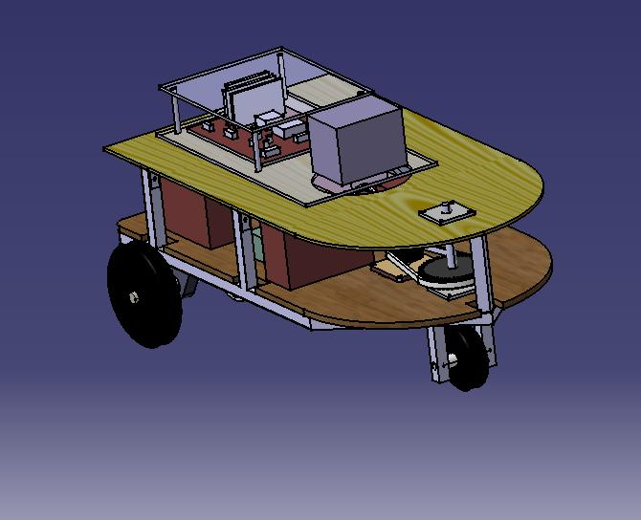

Fig.1-Design do robot

Um dos aspectos levados em conta na geometria e design foi a estética do robot. Em termos da geometria e dimensões tentamos minimizar o espaço desnecessário e a sua altura (baixando o centro de massa em relação ao solo).
- Tipos de material a utilizar e estrutura:

Na escolha dos materiais que dispúnhamos para a construção do chassis optamos pela madeira e o alumínio devido à relação resistência-peso destes dois materiais.
Tivemos que dividir o robot em dois pisos, em que o 1º piso era para a área mecânica, e o 2º piso era para a área electrónica. Estes pisos são constituídos por madeira (contraplacado) aos quais se fixam os diversos componentes com relativa facilidade, sendo estes fixos (ligação aparafusada) a uma estrutura de alumínio pré-concebida para o efeito.
Os elementos mecânicos sujeitos a pequenos esforços foram feitos em material compósito e os restantes foram feitas em aço.
A estrutura foi feita em perfil de alumínio quadrado 19x19mm por ligações soldadas.

- Sistema de tracção e direcção:

No sistema de tracção e direcção tivemos que optar por duas soluções realizáveis, cada roda traccionada por um motor independente, e deste modo resolver a questão da tracção e direcção ao mesmo tempo, e dois sistemas independentes, um para a tracção e o outro para a direcção.

No sistema de tracção e direcção comum temos maior manobrabilidade podendo o robot girar 360º em torno de si próprio e a concepção e controlo são relativamente simples, no entanto temos uma maior limitação na disposição do peso devendo este ficar principalmente sobre o eixo de tracção para minimizar os momentos. Embora o sistema direcção e tracção independente seja mecanicamente mais complexo, obrigando ao uso de um diferencial mecânico, foi a opção escolhida por nós, pois, além de ser uma ideia inovadora nesta área de aplicações roboticas, temos a possibilidade de fazer uma distribuição do peso mais racional sendo a ideia mais aliciante devido ao desafio imposto. A direcção é feita à frente, devido ao comportamento do robot mais especificamente nas situações de execução e controlo em curva, uma vez que corríamos o risco, no caso da direcção ser feita atrás, de o robot ultrapassar a linha (com a traseira) se este estiver muito próximo da mesma.
O motor utilizado para a direcção é um motor passo-a-passo, pois é possível controlar facilmente o deslocamento angular, tanto em malha aberta como em malha fechada. A direcção é executada por um sistema de correia dentada entre duas polias com uma relação de 1:2.
Na questão da escolha do motor de tracção foi feito um estudo prévio para estimar a potência e binário necessários ao traccionamento do robot. Para resolver esta questão dividimos o problema em duas partes, inputs e outputs:

Como inputs temos ( valores previstos):

- Massa =30Kg
- Vel. Max = 2m.s⁻¹
- Acelaração = 1m.s⁻²
- ∅rodas tracção = 160mm

- Determinamos o número de rotações por minuto à saída pela relação:

$v=ω\text{.}r=n\text{.}2π\text{.}r⇔2=n\text{.}2π\text{.}\text{80}x{\text{10}}^{−3}⇔n=\text{238}\text{.}7\text{rpm}$ (rpm à saída)

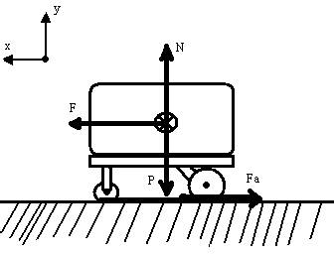

Fig.2-esquema das forças aplicadas ao sistema.

- De seguida decompomos o sistema de forças no sistema de eixos ortonormado (XoY), que vamos ilustrar de seguida:

$\left\{\begin{matrix}F−\text{Fa}=\text{Fr} \\ P=N\end{matrix}\right.⇔\left\{\begin{matrix}F=\text{Fr}+\text{Fa} \\ m\text{.}g=N\end{matrix}⇔\left\{\begin{matrix}F=m\text{.}a+μ\text{.}N \\ N=\text{294}\text{.}6N\end{matrix}\right.\right.⇔\left\{\begin{matrix}F=\text{88}\text{.}\text{92}N \\ ⋯\end{matrix}\right.$

$$\begin{aligned}\text{Mb}(\text{roda})=F\text{.}\text{raio}=\text{88}\text{.}\text{92}⋅\text{80}x{\text{10}}^{−3}=7\text{.}\text{114}N⋅m \\ \\ P=\text{Mb}⋅ω=7\text{.}\text{144}⋅\frac{n\text{.}2π}{\text{60}}=\text{178}\text{Watt}\end{aligned}$$

- Apartir deste valores estimados para a potência, binário e numero de r.p.m, escolhemos o motor e a caixa redutora que melhor se adaptavam à nossa situação.

O motor foi escolhido tendo por base as seguintes características:

- Potência debitada (150W a 7580r.p.m.)
- Binário do motor (181mN.m)

Estas características em conjunto com as características da caixa redutora (1:15) irão satisfazer os requisitos mecânicos do sistema de transmissão de potência.
Uma vez que, o motor em questão tem uma velocidade angular de 7580 r.p.m. e a velocidade à saída, nas rodas, deverá ser de 238.7 r.p.m., a caixa redutora a escolher terá uma relação de redução de 1:15, tendo em conta que o diferencial tem uma relação de redução de 1:2, sendo a redução total de 1:30.
A escolha deste material teve em conta o prestígio e a qualidade demonstrada da marca MAXON MOTOR®.

- Disposição dos componentes:

A disposição dos componentes foi rigorosamente estudada tendo em vista a prioridade da disposição, e distribuição de peso, de certos componentes fundamentais.
O elemento que mais influenciou na localização geométrica dos restantes componentes foi o diferencial mecânico, uma vez que é o objecto mais pesado, e o mais importante no sistema de tracção. Quanto a este resolvemos fixá-lo em baixo da estrutura de modo que se optimiza o diâmetro da roda pelo mínimo possível (160mm).
A disposição dos restantes componentes, foi realizada tendo em conta a minimização do espaço disponível.

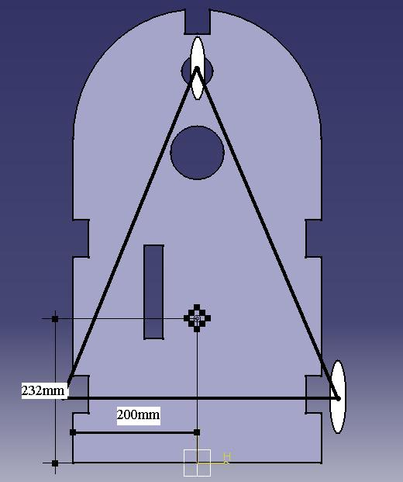
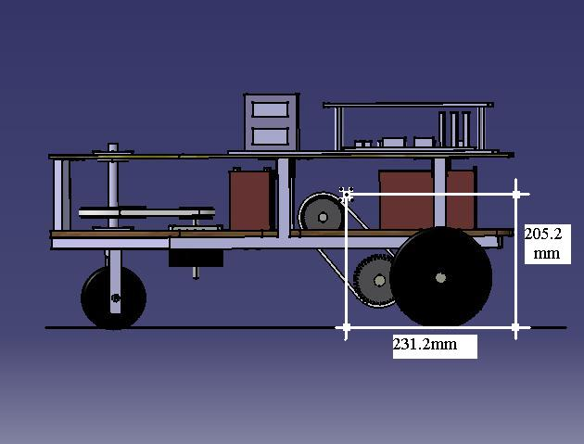

b

Fig.3- Centro de massa do sistema.

$\text{Xc}=\frac{\sum{\text{mi}⋅\overline{\text{xi}}}}{\sum{\text{mi}}}=\text{200}\text{mm}$; $\text{Yc}=\frac{\sum{\text{mi}⋅\overline{\text{yi}}}}{\sum{\text{mi}}}=\text{231}\text{.}2\text{mm}$; $\text{Zc}=\frac{\sum{\text{mi}⋅\overline{\text{zi}}}}{\sum{\text{mi}}}=\text{205}\text{.}\text{16}\text{mm}$

Tal como prova a figura, o centro de massa está compreendido no triângulo formado pelos pontos de contacto com o solo, o que é uma situação desejada.

Estado do trabalho:

Até ao momento a parte de construção mecânica encontra-se concluída, faltando apenas o motor de tracção, que já foi solicitado mas ainda não nos foi enviado, e a respectiva fixação ao chassis.
Inicialmente, partimos do reaproveitamento do diferencial mecânico que fazia parte de um triciclo motorizado em que se teve de separar o conjunto de tracção das partes que não eram necessárias, ficando apenas com o diferencial e os respectivos semi-eixos, cujos nos serviram apenas devido à ligação estriada e à sua maquinabilidade.
A estrutura em perfil de alumínio foi cortada e soldada numa empresa fora da universidade, uma vez que no momento não haviam recursos técnicos para o fazer, assim como os pisos em contraplacado.
Algum do material utilizado, teve que ser comprado numa empresa em Aveiro e outro, numa empresa sediada em Espanha, ambas especializadas no ramo.
Após a fase de aquisição do material passámos para a fase de montagem. Nesta fase foi necessário maquinar e ajustar certos elementos, tais como os semi-eixos, a forqueta e respectivo veio, acoplamentos das rodas aos veios e elementos de fixação de algumas peças ao chassis. Para isto foi imperativo o uso de máquinas especializadas para cada operação. Na execução dos apoios do diferencial utilizou-se a guilhotina para o corte das chapas, a fresa CNC para maquinar a peça e a quinadeira para a obter a base de fixação. Para o sistema de tracção utilizámos o torno convencional para a maquinagem dos semi-eixos e dos casquilhos que servem de acoplamento das rodas motrizes aos mesmos. Para o sistema de direcção foi necessário maquinar um veio, obtido de um varão cortado no serrote mecânico e roscado manualmente. A forqueta foi roscada manualmente e maquinada na fresa CNC no intuito de desbastar algum material e com isso obter uma peça mais pequena e mais leve. Para operações de fixação (por ligações aparafusadas) utilizámos a furadora e o berbequim para obtenção dos furos.
Após o conjunto das peças estar terminado, procedemos à montagem final do robot e acabamentos superficiais, e pintura.

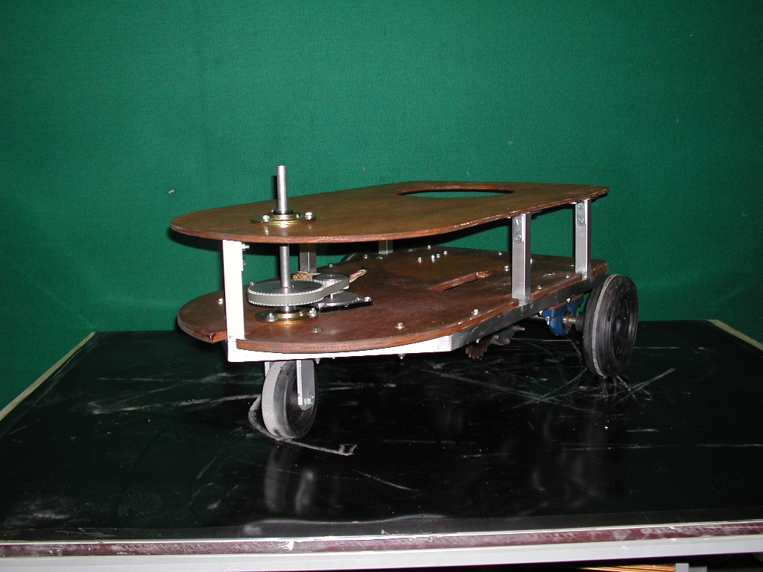
Fig.4 – Robot em fase terminal de montagem.

Plano de trabalho:

O próximo desfio que teremos de enfrentar será ao nível electrónico e computacional, englobando a parte de comunicação com o hardware, sistema de visão, navegação e sensorial, sistema operativo a utilizar e programação, e adaptação do robot ao regulamento imposto no concurso ROBOTICA 2003.
Para o concurso em questão, seremos obrigados a utilizar navegação por visão artificial, assim como obedecer a certas situações impostas pelo regulamento, tal como indica a figura.

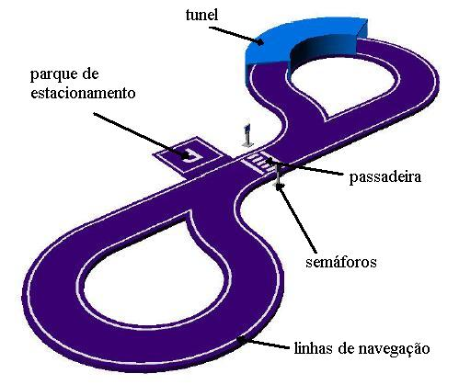

Fig.5-Esquema da pista

A comunicação com o hardware, a performance do computador e o número de imagens adquiridas por segundo, serão factores decisivos para a escolha do sistema operativo, Linux/windows, e a plataforma de programação Octave/Matlab.

